**СУШИ ПУГАЧЁВУ…ИЗ АМЕРИКИ.**

«После победы над Пугачевым НАЧИНАЕТСЯ БУРНОЕ

ОСВОЕНИЕ…ЗАХВАТ - ОГРОМНЫХ ПРОСТРАНСТВ

СИБИРИ И СЕВЕРНОЙ АМЕРИКИ…В Сибирь…шли

войска Романовых. А в Северную Америку…

карликовые западно-европейские колонии…

Это расширение привело к созданию

СОЕДИНЕННЫХ ШТАТОВ АМЕРИКИ…»

(Новая Хронология Фоменко).

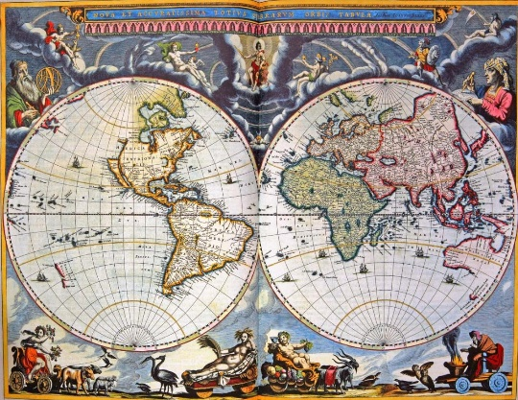

**1. ВСТУПЛЕНИЕ.**

В начале 90-х годов прошлого столетия в Уральской степи был обнаружен «пугачёвский клад», в котором не было ни серебра, ни злата, но именно он оказался бесценным для науки – для Новой Хронологии Фоменко. Только она смогла решить возникший зоологический парадокс – находку американских раковин на бесплодных равнинах Сырта. Затем часть вещей клада потерялась, но как такое могло произойти?

Данный случай подтвердил, что главная функция историков состоит в сохранении устоявшихся подлогов – отсюда и глобальная слежка с мгновенным уничтожением всех улик, противоречащих учебнику. Этот мониторинг протекает в двух близких плоскостях: в области случайных находок, а также в поле плановых раскопок институтами РАН (как и АН в прошлом). Это значит, что историки, вместе с учёными смежных дисциплин, несколько веков подряд целенаправленно осуществляют преступную деятельность в отношении молодого поколения, не говоря об ущербе самой науке -вместе с идеологией страны. Более того, даже сейчас – в разгар Второй ливонской войны, «каста неприкасаемых» намеренно вводит в заблуждение высшее руководство Российской Федерации, препятствуя ходу Истины.

После того, как тайник Пугачёва был вскрыт, главная находка была предана забвению - возник длительный период тишины, пока 9 июня 2025 года на сайт (chronologia.org) не пришло важное письмо от сторонников концепции Фоменко. Авторы письма поведали необычную историю…

**2. НАХОДКА ВЕКА**.

Итак, в пределах Общего Сырта (сейчас это территория странного образования «Казак-стан»), близко к нынешней границе РФ, случайно был найден большой тайник - один из так называемых «кладов Пугачёва», в котором хранились одежда, оружие и знамёна Московской Татарии. Среди полуистлевших тканей находилось и несколько необычайно крупных раковин. На место прибыли музейные работники, о чём говорят полевые этикетки к двустворчатым моллюскам. Но в музей г. Уральска попала лишь часть вещей – в основном оружие, а несколько раковин оказались в руках частных лиц, действовавших в интересах народного музея. Один экземпляр с фотоснимками был передан в Петербург с целью определения, которое затянулось на целых 5 (пять!) лет.

Всё делалось кулуарно без имён потому, что у историков и краеведов тема Пугачева до сих пор считается «грязной», но это ещё цветочки! Поразительно, насколько немецко-ватиканская клика «Романовых» запугала русский народ: как известно, перед взятием Москвы в 1812 году Наполеон «долго ждал на Поклонной горе МОСКОВСКИХ БОЯР…То есть думал, что бояре в Москве все еще существуют…он ждал с ключами от Москвы БОЯР МОСКОВСКОЙ ТАРТАРИИ. Наполеон…просто не мог себе представить, с какой чудовищной жестокостью Романовы, захватив Сибирь, истребили там всех - и бояр, и воевод и в значительной степени простое население…никого из тех, кто способен был сопротивляться, в Московской Тартарии уже не осталось» (2).

И вот выяснилось, что люди Пугачёва носили с собой и берегли АМЕРИКАНСКИЕ ракушки! Что, несомненно, подтверждает выводы Новой Хронологии Фоменко о существовании в 18 столетии гигантской страны – остатка былой империи Русь-Орда с последней столицей в Москве и затем в Лондоне. Этот вид хорошо известен: «Атлантический прибойный моллюск (Spisula solidissima)… очень крупный съедобный морской моллюск…западной части Атлантического океана…». То есть, обитающий на восточном побережье США от Флориды до Канады. Моллюски достигают в длину 20 - 23 см - они «намного крупнее, чем Spisula solida, которая также обитает в прибрежных водах восточной части Атлантического океана». В общем, эту раковину трудно спутать с другой:

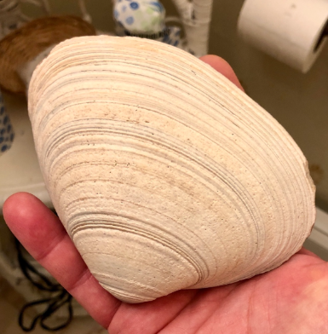 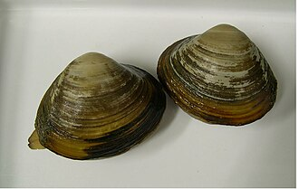

Рис.2. Взрослая старая раковина Spisula solidissima (Dillwyn, 1817) длиной около 20 см (10); рядом мелкий вид Сахалина – современные особи.

Сахалинский вид (Spisula sachalinensis) заметно отличается от американского: раковина у него тригонально-округлённая, а её размер не превышает 5-6 см. Во многих источниках в нарушение правил систематики не указана дата в скобках: Spisula solidissima (Dillwyn); например – здесь (25), или вот тут тоже (26). Но это оказались источники из самих США, где наука привязана в основном «к бизнесу», или к «политике канонерок», если взять фундаментальную физику. На карте ниже отчётлива видна связь США с Англией - остаётся добавить сюда Сибирь, к которой обращено западное побережье Тихого океана с редкими находками моллюсков (импорт?):

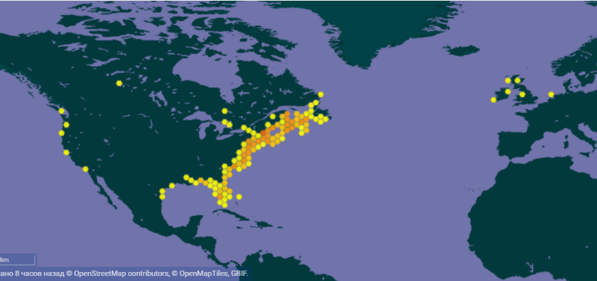

Рис.3. Ареал вида Spisula sachalinensis (27).

К импортным нужно отнести ряд прочих находок, о чём даже существует сводка 2015 года: «Малакофауна голоцена Ирландского, Белого и Черного морей» (1). В этой работе вторы сухо отмечают и такой факт: «Коллекция раковин Черного моря представлена в двух частях. Первая собрана Я. К. Еловичевой в районе Одессы и состоит из 8 определенных раковин», включая Spisula solidissima». Если с Одессой всё в общем-то понятно (створку подбросили возвращенцы – некие туристы в кружевах, открывшие для себя Америку), куда интереснее выглядит моллюск-гигант на побережье небольшого Белого моря в современном значении термина: «Моллюски вида Spisula solidissima представлены в коллекции Белого и Черного морей и сильно отличаются друг от друга. Беломорский образец имеет более крупную раковину бело-бежевого окраса, створки толще…» (1).

Географы пытаются применить биологические законы, опрокинув на голову закономерности: «Беломорский образец имеет более крупную раковину…створки толще…чему способствовали благоприятные условия среды и отсутствие естественных врагов…не было недостатка в пище. Стремление особи приспособиться к низким температурам объясняется толщиной раковины». Однако, вымершие моллюски плиоцена в Арктике такой вывод опровергли: толщина раковин – архаичный эволюционный признак, не зависящий от температуры. Очевидно, американскую ракушку в песках Белого моря потеряли русские моряки – находка сродни таковой на Сырте. Данный факт следует проверять, ведь авторы не приводят описаний, а южный вид выжить в студёном море не может: «типичная температура» его роста составляет 14 градусов, а размножения и того выше (28).

Тем временем, эти моллюски в Штатах становятся редкими из-за повсеместной добычи: данный вид «экспортируется в коммерческих целях как пищевой продукт», а из створок делают сувениры и пепельницы, хотя на раковинах из Казачьей Степи никаких пятен не видно, как на этом снимке:

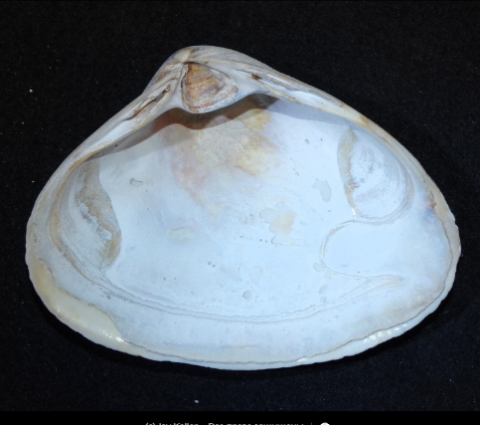

Рис.4. Spisula solidissima – вид снизу (10).

Между тем, в США из этого моллюска делают даже суши, его вялят и солят: «Язык» или «нога» моллюска представляют коммерческую ценность, потому что их нарезают длинными полосками, панируют в муке, обжаривают и подают в виде полосок…». Иначе – в сушёном виде мясо может хранится долго, выдержав морской переход. В целом понятно, как раковины оказались в вещах ханов Пугачёва, ведь Россия в лице огромной Христианской = Московской Татарии 18 века ещё владела Америкой – как Северной, так и Южной: «Таким образом, и Майя, и Инки…являются… потомками ордынских и атаманских христианских переселенцев, колонизировавших Америку в XIII-XV веках. Было две волны переселения. Одна…через Атлантику. Вторая с Дальнего Востока… через Тихий Океан» (6). Значит, Россия безраздельно господствует в Новом Свете – как на морях, так и на суше тоже.

Как ни удивительно, отголоски этого положения сохранились даже в житии Святого Иоанна Кронштадтского: «Учась в академии, Иоанн…склонялся посвятить себя миссионерской работе среди дикарей Сибири и Северной Америки. Но Промыслу Божию угодно было призвать его к иного рода пастырской деятельности» (11). Так Романовы пропустили улику снова - их уцелело великое множество – как прямых, так и косвенных. Любопытно, что биография нового святого Ивана Сергиева (ровно, как и фантомного Серафима Саровского) во многом повторяет житие Христа – Романовы подменяли подлинных геров бумажными суррогатами, чему помогала их раскольничья церковь под вывеской «РПЦ», сохранившая вражеские мемы – например, хулу России в виде фантомных «Пугача с Разиным». Интересно, сколько ещё попов готовилось окормлять индейцев - в далёкой «чужой стране» (в закладку).

Дмитрий Новиков из Орла задаёт вопрос: «Правда ли, что в церкви до сих пор поют анафему Емельяну Пугачёву?». Отвечает священник церкви святой Троицы Орла отец Игорь Чистюхин: «Такое широко практиковалось до Революции…В тексте службы провозглашается торжество церкви над всеми существовавшими ересями. Всего к XVIII веку в нём было до 4 тысяч имён… Стенька Разин, и Емельян Пугачёв…Сегодня чин поётся довольно редко, в основном на архиерейских соборах» (16). Однако поётся всё-таки, так что слов не выкинешь…

Краеведы Уральска тоже попали в капкан – вот какие статьи висят ВК на страницах Клуба друзей народного музея «Старый Уральскъ». В них потомки казаков пытаются переломить ситуацию, сидя на двух сёдлах сразу, но выходит абсурд: «В конце прошлого года в редакцию «Самарской газеты» обратились краеведы из города Уральска. Они готовили сборник…о казахстанском селе Январцево и предложили включить в него статью «Завещание моего деда», вышедшую в нашем издании. В материале рассказывается о судьбе участника Сталинградской битвы Сергея Стольникова. Родом он как раз из Январцева. Оказалось…Стольниковы были основателями Генварцевского форпоста, заложенного, согласно планам Оренбургской экспедиции, для укрепления границ Российской империи. Защитники границ, сторонники Пугачева. О семье Стольниковых - основателей Генварцевского форпоста» (15).

НО ТУТ ЧТО-ТО ОДНО: ЛИБО ПУГАЧЁВЦЫ – ЛИБО ЗАЩИТНИКИ ВЗБУНТОВАВШИХСЯ РОМАНОВЫХ.

Неудивительно, что авторы сразу берут фальшивую ноту, поддержав хор мертвецов – отсюда и рассказы о таинственных «татарах», которых Романовы сами и придумали, подменив ими русских казаков: книга «позволяет узнать подробности многих событий…жизнь яицких и волжских казаков была тесно взаимосвязана…ногайские ханы всячески препятствовали их заселению на Урал» (сами себе запретили, ясно!). Воры Ордынской власти вводят в бой фантомных воевод: однако «яицким казакам удалось одолеть ногайцев совместно с армией Богдана Барбоши…в 1580 году древний золотоордынский город Сарайчик был…сожжен «воровскими», то есть неподконтрольными Москве, казаками» (15).

Вот тут русские выглядят оккупантами на чужой земле (как в случае с разными «марийцами»): «Избавившись от постоянно грозившего им неприятеля, они выстроили себе укрепленный острог. Так возник первый русский город на Яике…историки полагают, что именно благодаря разгрому Сарайчика и строительству укрепленного острога «царевы люди» Федор Ельчанинов и Григорий Засекин смогли возвести Самарскую крепость без помех со стороны ногайцев». Правда состоит в том, что казаки и раньше не поддерживали воровской клан Романовых, но кураторы прописали словоблудие, иначе «отключат газ», или сведут со свету, вот и пришлось юлить снова: «Однако в решающий момент казаки отказались поддержать официальные власти. В…очерке Ивана Ботова «Январцево – форпост, станица…» говорится: «В числе первых, кто без колебания примкнул к отряду Пугачева, - казаки Генварцевского форпоста. Среди них были Степан Бахарев и Марк Стольников…». Тут софизм сопряжён с греческим произношением – с ложью чужих имён и поддельных росписей.

Получив на руки чёткие доказательства американского происхождения моллюсков из клада, чиновник администрации Уральска (старый коллекционер и держатель раковин), сразу созвал Совет краеведов, где и объявил итоги. Но историки победили в прениях – было решено спрятать опасную улику до «лучших времён». Вот как бесценные ракушки не попали в экспозицию - нет их даже в запасниках музея, что нарушило принцип неделимости полевых сборов (хотя археологам не привыкать прятать неудобные вещи в ящички – и для шантажа тоже, разное). Рассуждали так: время неспокойное, Советский Союз развалился, многие уезжали; к тому же началось всемерное восхваление Романовых через сакральных жертв. Можно понять краеведов Уральска в трещинах: на волне созидания новых «наций» рушилась русская старина - от Руси стали отпадать окраины. В республике «Казахстан» сепаратизм возник ещё раньше и был подогрет назначением из Москвы Колбина. Во многом виноват старый учебник – как романовский, так и советский: сами создали кривое черкало, ставя «татар» в оппозицию, а ещё близкая всем Хива. Но вот что этому предшествовало…

**3. АВТОШОКИ В СПБ: «БЫТЬ ИЛИ НЕ БЫТЬ?».**

Увидев крупную ракушку с две ладони величиной, да ещё 18 века из «клада Пугачёва», учёные-геологи СПб призадумались, ведь в Каспии таких видов нет, да и не было – таким в озере даже не хватит корма. Это не каспийский вид - подтвердили палеонтологи, хотя экземпляр старый: будь он современным, были бы тёмные пятна окраски, а их нет. Раковина не то, чтобы очень красивая, но большая и приметная. Искали поэтому с оглядкой: может, и подлог в музее, а вдруг – перепутали? Непонятный случай выбил из колеи всех, наделав здесь шуму, чего давно уже не было - со времён бегства Меньшикова с внуком самого Петра I. И вот, после долгих поисков, когда светила совсем было уже сдались (поняв, к чему дело идёт, а «оно не наше»), моллюска определили «по зубам»: зубчики замка у него иной формы, чем у близкого Spisula solida. Затем стали гадать и спорить: неужто какой-то воевода Пугачева побывал в Америке, или ракушку сунули иностранцы, как библейскую чарку серебром?

После выяснилось, что на Сырте были якобы не знамёна - гнилые «малые значки-бунчуки», а больших флагов вроде голштинских, не было. Но ведь бунчуки – это воинские символы казаков-ордынцев, которые не менее ценны, но их даже не пытались реставрировать, как и одежду тоже (может быть, полевую форму?) солдат Татарии. Подобное наплевательское отношение к корням внушили русским провластные историки – всё, что случилось с подлинными вещами пугачёвской поры, лежит в русле запредельной лжи и запретов. Вот что сообщал исследователь Х.И. Муратов: «ПРАВИТЕЛЬСТВО ЗАПРЕТИЛО ДАЖЕ УПОМИНАТЬ ИМЯ ПУГАЧЕВА…станица, где он родился, была ПЕРЕИМЕНОВАНА в Потемкинскую, РЕКА ЯИК - В УРАЛ. ЯИЦКОЕ КАЗАЧЕСТВО СТАЛО…УРАЛЬСКИМ. ВОЛЖСКОЕ КАЗАЧЬЕ ВОЙСКО БЫЛО РАСФОРМИРОВАНО…ЛИКВИДИРОВАНА ЗАПОРОЖСКАЯ СЕЧЬ. ПО ПРИКАЗУ ИМПЕРАТРИЦЫ ВСЕ СОБЫТИЯ КРЕСТЬЯНСКОЙ ВОЙНЫ БЫЛИ ПРЕДАНЫ «ВЕЧНОМУ ЗАБВЕНИЮ И ГЛУБОКОМУ МОЛЧАНИЮ» (2).

В том же мутном идеологическом ключе историки РАН продолжают изливать сегодня - более того, они всецело на стороне врага – коллективного Запада как удобной маски прикрытия касты казначеев, только вчера ставшей «особенным народом». В коридорах особенно гуманитарных институтов сквозит открытый русофобский ЛИБЕРАЛ-НАЦИЗМ: «Какая ещё победа – какое там СВО? Я Вас умоляю…». Ситуацию стоит процитировать близко к тексту, который отразил общее мнение геологов СПб, не говоря уже об историках: - Просто пугачевская тема тут очень грязная, как и разинская тоже. Это отрицательные персонажи – ПОЧТИ КАК ФАШИЗМ, никто спасибо не скажет, есть положительные герои: император Пётр, императрица Екатерина, Елизавета. Да за такое историки тут убьют, месть будет 100%. Тут уже исчезали люди…

В науке РФ сложилось дикое положение, ведь учёные превратились в функцию чужого бизнеса, что приватизировал музеи и лаборатории – прихватил практически всё. И уже сросся с верховной властью: «Вестник СПбГУ» выходит ПРИ ПРАВИТЕЛЬСТВЕ СПБ (?). Но оказалось, что суть вовсе не в Пугаче – в мелочной пустой кичливости либералов-академиков со степенью, что унижают иных, и эта зараза льётся из академии наук в «Москве». Вот чем была обусловлена эта позорная возня с ракушкой – не помогли и обещанные премиальные, ведь живот – дороже. В результате опасную улику сбагрили студенту: - Пусть сам возится, к тому же его выводы ничего как бы и не значат. Пусть себе, а Пугач - проигравшая сторона, так какой к нему интерес? И вообще, дело тёмное…

Данный «тренд» подхватили и музеи, откуда стали тихонько убирать экспонаты, посвящённые «крестьянской» (т.е. Христианской) войне с Западом. Например – в новом здании краеведческого музея г. Челябинска, по свидетельству очевидца, всю пугачевскую экспозицию спрятали, оставив одну схему движения Пугачева по Южному Уралу. Всё понятно, ведь сегодня Новая Хронология Фоменко – единственная сила, противостоящая антирусской концепции, за которую до (своего позорного) конца держатся историки РАН при поддержке зарубежных грантов.

**5. ЗАКЛЮЧЕНИЕ И ВЫВОДЫ.**

Находка раковин американской Spisula solidissima (Dillwyn, 1817) – первое естественнонаучное доказательство связи Сибири Пугачёва с Америкой в 18 веке. Его исключительная ценность в том, что при других обстоятельствах об этом никто бы не узнал! Но сколько таких находок было утрачено…

**ПРИМЕЧАНИЯ.**

Эпиграф – взят из работы (2).

Рис.1 - карта мира, «Большой атлас» (2, рис.16).

**1. ВСТУПЛЕНИЕ**.

Историки – этот клан ожидает сборка под шаблоном НХФ (Новой Хронологии Фоменко). Общий план есть – он станет моделью создания принципиально иной сферы познания в России будущего, основы которой уже заложены.

**2. НАХОДКА ВЕКА**.

Казак-стан – именно так данная часть Сибири и называлась: «СТЕПЬ КАЗАЦКОЙ ОРДЫ» (карты). Но затем историки подменили понятия, о чём говорит данная цитата из Википедии: «Чиновники в Российской империи объединяли в своих отчётах казахские («казаки») и часть киргизских родов под общим этнонимом». Нужно заметить, что статья под названием «Киргиз-кайсаки» смешала не только будущих «киргизов» с «казахами», но и русских казаков с местным населением, ведь кайсаки – те же колонисты-тюрки, или казаки. Русские, и только русские.

После этого ложь мешками сыпется на весы, добавляя весу квази-нации – прямо на вырост: так, «История Казахстана» заявляет о «Казахской Степи» в древности, чего не было, конечно (12). Как не было и «украинской широкой» степи тоже.

Общий Сырт – предположительно, клад Пугачёва был обнаружен на Узени – это район и речка: происходит якобы от тюрк. özen – река, сравнить Сена и пр. (просто Святая река, то есть - река Христа-Девы как Святых). Один из приёмов, который применили фальсификаторы в освещении 30-летней войны Запада с Русью, состоял в том, чтобы притянуть в Яику «восстание», ужав огромную страну до пятачка боёв на Урале - вместо гигантской ЛБС в тысячи км.

Тюркское слово özen = река – очевидно, ad hos: как давно замечено, филологи с ловкостью факиров научились извлекать некие слова из общего виртуального словаря тюрков (евреев, балтов, угров и т.п.), чтобы объяснить русские топонимы. Проверим данное слово по словарю Минеева – пратюркский язык нагайбаков (правда, частью испорченный вторичным казанским диалектом): река – жылга это редукция от русского слова влажный – отсюда река Волга. Данная редукция попала в другие топонимы: Салга – Селигер – Жылгар?

Что скажет Алиса, интересно: «Река по-тюркски может называться узен или ирмак». В таком случае, Ермак вместе с тюркским синонимом «ирмак» происходят от 2-х русских корней: ЯРЫЙ ВЕЛИКИЙ – это река ВОЛГА-ИОРДАН.

Уральск – т.е. «Орал» на местном тюркском искажённом говоре, что спутал ров – гору. До 1775 это Яицкий городок: сегодня это «старейший сохранившийся до наших дней город в европейской части «Казахстана». Сейчас в городе представлены «83 различные национальности и народности» (на основе подтасовок в статистике). И тут происходят чудеса с переносом города - под «казахско-монгольским» прессом: «В XIII веке на возвышенности Свистун в 10 км от современного Уральска существовало золотоордынское поселение Жайык…крупный город, возникший во время расцвета Золотой Орды в XIII-XIV веках…жилые усадьбы, хозяйственные постройки, обжиговые печи для производства кирпича и баня - хаммам. На месте города также были обнаружены 2 крупных мавзолея».

Всё здесь почти верно, если изменить термины: это и есть русский Ордынский город периода Троянских войн и Великого = монгольского завоевания из Руси-Галича. Затем в хронику вписали дубликаты войн со сдвигами на фоне политической провокации - под новую «нацию» на блюде послам США и Лондона: «В ходе казахско-ногайской войны первой четверти XVI века Касым-хан, одержав победу над Ногайской Ордой…установил контроль над частью территорий Западного Казахстана». Однако «ногайское» вместе с «казахским» нужно исключить – до республики в 20 веке в составе СССР, закрепившего романовские фейки в сознании новых поколений. Но здесь вместе столкнули призраков тех же русских, отразив и Ливонскую войну. Если победил Касым, куда он подевался? Ага - приютил русских на своей реке: автор пишет о выборе «этого места казаками, искавшими приют…на берегах Яика. С XVI века возникает небольшое военное поселение, которое к середине XIX века станет одним из крупных городов на Урале».

Первая атака Романовых по плану Ватикана на столицу казаков (видимо, бумажная под юбилей дома Эсфири) отразилась так: «После разорения его ногайцами, в 1613 году он был перенесён на 50 км ниже по реке…В 1773-1775 года яицкие казаки стали ядром восстания Емельяна Пугачёва». В пользу 30-летней войны Руси с Западом говорит слабо освещённый историками пласт: «Однако волнения казаков имели место ещё не раз. Так было в 1804, 1825, 1837, 1874 годах. Все волнения жестоко подавлялись…». Ссылок на эти тезисы нет, впрочем, однако возникают некие пики дат, связанные с восстанием декабристов, с романовскими войнами с Турцией, как и против Руси на Кавказе. Теперь есть три точки города – в закладку, а отмеченный интервал 16-19 веков ловко скрыл разорение казаков Яика в 18-19 веках.

Касым-хан считается сыном Жанибек-хана – весь этот фантомный ряд тускло отразил русских князей Волги: местные «тюрки» не имеют своей истории; точнее, она полностью легендарна и заслоняет историю Руси в Южной Сибири. Скорее всего, современный народ с чужим именем «казахи» ошибочно отнесён к тюркам по языку, хотя до 14 века его предки говорили на других наречиях, что ещё предстоит выяснить. Однако бумажный хан Жанибек - фантомное отражение Русско-египетского царя Симеона Гордого по прозвищу Чанибек, отчасти отразившего Дмитрия «Шемяку» Гордого. Сами историки утверждают, что «казахи» не имеют отношения к ханам «улуса Джучи», вот только они были окультурены Ордой-Русью, а не «завоёваны», ведь казакам воевать с дикими из пещер как-то не с руки.

Вот здесь снова системная ошибка: казахи якобы относятся «к переходной расе, образовавшейся смешением двух больших рас - монголоидной и европеоидной. Важную роль в этногенезе казахов сыграли прежде всего индо-иранские племена древней европеоидной расы эпохи бронзы». Этот, будто бы «особый вариант» Южносибирской расы с чертами монголоидной расы, отразил разные тейпы, из которых Романовы собрали составной этнос, подклеив издевательские ярлыки «казаки-казахи - киргизы», что было адресовано русским – царским казакам-киргизам. Поэтому данные «о генофонде казахов противоречивы». Говоря о генах монголоидов в России, Тюрин словно забыл о «казахах», выпятив калмыков как единственных носителей монголоидности. Между тем, две эти касты (торе и кожа) несут гены русских как израильтян-ханов и попов-иудеев, но процент явно занижен путём смешивания с иной группой – это подлог (8).

От калмыков происходит одна группа «казахов»: это «родовое объединение алимулы», и они «являются потомками калмыков рода торгут» (9). При этом название рода – русское: торки-готы, или казаки-скифы. Как такое случилось, понятно: у немецких историков под рукой не было иных корней, и они рвали-тасовали русские. Откуда взялись гены остальных монголоидных «казахов», автор не знает, ведь калмыков к ним не пришьёшь. То, что в «казахских» курганах хоронили русы, а не местные, показал и такой вывод: «По результатам изучения палео-ДНК установлено, что на территории Казахстана и сопредельных регионов проживали популяции, у которых по частотам доминировал субклад R1a-Z93…» (9).

Выходит, что ногаи пришли с запада – не из Сибири! Вот только опираться на трепачей - себе дороже: «В свидетельствах XIV в. мангыты фигурируют как часть элиты Крымского и Казанского ханств, а также кочевых сообществ Северного Кавказа…группа ушла со своими улусами с Кубани... в регионы восточнее Волги [Трепавлов, 2016]…здесь сформировалась Большая ногайская орда…В начале XVII в. ее рода кочевали в районе рек Урала…». И затем обратный отток к Кавказу: «В 1661 г. решился вопрос с ногаями западной части Северного Прикаспия. Они приняли ультиматум калмыков. Часть их мурз стала кочевать вблизи Терека…» (9).

Всё это выглядит очень странно, ведь Сибирью владеют русские Цари. Интерпретации Тюрина идут в разрез с общей исторической обстановкой, поэтому у него китайцы внезапно возникают в Степи – тянутся на Русь вслед за калмыками: «Казахский род найман…Генетический портрет рода для казахов является аномальным…Доминирует «китайская» гаплогруппа O…Последний попал к найманам через калмыков». Напротив – когда ханы Мамая шли в Индию, они прихватили с собой обоз с трудовой силой, из числа будущих «казахов», один малый тейп. И всё это Тюрин показал на фоне скачков во времени, но где же прячется Пугачёв: «В 1731 г. хан Младшего жуза Абулхаир принял российское подданство» (это прямая ложь).

В общем – как и У, эта страна тоже должна быть свёрнута: «В Казахстане русских заключённых пытают и доводят до самоубийства. Исправительное учреждение №45 города Павлодара. Майор …Арынов Болат доводит русских заключённых до самоубийства…Мужчина на видео говорит, что покончит жизнь…чтобы привлечь внимание к проблеме. Жив он или нет…» (20). Дикари забыли, как было в Японии и не только: когда РУССКИЕ ИДУТ, всякие иные стоят на коленях, опустив голову. Или – удар самарского меча-булата (можем повторить!).

Нам нужна вся Степь по окраинам – вот это уже серьёзно, ведь Алма-Аты не может защитить «своё небо» от врага, это карикатура на Государство, а вот У использует воздушное пространство захваченного Казак-стана «для преодоления российской ПВО. МИД РФ заявил недовольство… немалое количество беспилотников ВСУ летает через северный Казахстан в глубину нашей территории» (29).

И вот – прямое продолжение романовского уничтожения русских Яика, как и беззубой политики РФ сегодня: «Заметка от канала «Многонационал». «Русским не место в Орале». И снова дружный Казахстан. Просто обычная вывеска в магазине «Империя шуб» по адресу Проспект Абая 216/1 в Уральске». Парадокс, или незнание истории: как и в РФ, подобные акции с мигрантами поневоле проплачены Уральским золотом из подвалов Лондона, ведь вал преступлений уже захлестнул страну. Кому это выгодно «в Москве», понятно:

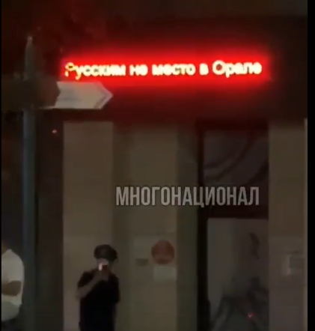

Рис.5. А как это будет «по-казахски»? «Шик-пинездер», или «go home!» (30).

Чёрная неблагодарность - Россия дала степным пастухам юрты, а вот ненцам – нарты, как и одомашненный скот, что началось с тарпанов Приазовья. Ничего этого у местных племён не было – они не умели плавить металл и ковать орудия, жили в шалашах и норах, блеяли на пещерных языках, а теперь жуют устрицы в посольствах…

Река Яик (т.е. Урал) была названа в честь Христа-Кия, что является редукцией от КБ-купели. Вот почему подобных названий на Руси множество – к примеру, река Куя на Севере: впадает в Белое море у мыса Куйский.

Русская Америка – если «атаман Ермак покорил вовсе не азиатскую Сибирь, а Центральную Америку» (3), тогда и здесь тоже «османский напор спал» (7). Другой вопрос – под влиянием каких факторов: какова была роль Ватикана и что послужило катализатором всех процессов?

Клады Пугачёва – это отнюдь не золото (золото уходило в Англию в обмен на оружие?). Клады- заначки у старых копей Южного Урала находили поздние старатели: вместе с образцами горных пород и с инструментом в них не было заржавленного холодного оружия 18 века, что нехарактерно для тайников старателей, о чём они сообщали геологам.

США – так чья же сейчас Америка? Это показал сбой «по Фоменко»:

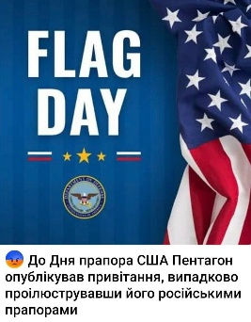 

Рис.6. Коллаж – во славу Русской Америки (21).

На официальной странице Пентагона «появилось патриотическое поздравление с Днем флага США. Но что-то пошло не так и…на картинке оказался и российский триколор…Бело-сине-красная символика гордо красовалась на фоне звездно-полосатых пожеланий» (21). Как у нас говорили на Донбассе: «Бог на правду свёл!».

Списула – на запрос «от какого слова образован термин Spisula?» «искусственный интеллект» (ИИ) Алисы выдаёт забавную диффузию, зацепив нечто похожее-конвергентное в себе: «Термин Spisula образован от имени немецкого зоолога J. B. von Spix (умер в 1826 году)». Ага: «на основе нового латинского языка», хотя старого никакого не было! Но вот здесь явная ошибка терминов: Списула на латинском – спираль, что не подходит для гребешков, конечно. Зоолог либо ошибся сам, либо его исправили: «Dillwyn, L. W. (1817) - учёный, который дал латинское название раковине Spisula solidissima (первоначальное название — Mactra solidissima)».

Перевод мactra с латинского на русский язык сразу выдаёт базу: Mactra – Макрон, но ведь это - известнейший поедатель слизи! Хотя слово и так хорошо понятно: МАКТРА = КРУПНАЯ (ВЕЛИКАЯ) ТАРА; отсюда макитра, кстати. Вообще же Списула похоже на черкасское «спис», т.е. копьё. Если слово «спис» вместе с зоологическим термином происходит от одного общего нового = позднего латинского слова «спираль», это улика сборки синтетического новояза «Украйны» под раскол, к чему приложил руку Гоголь – чудесный романовский тролль, свой среди чужих для России. Или и данное слово русское всё же – от «письмо» на кончике копья через стену. Но что скажут словари страны У перед своей кончиной?

Спис – Интернет даже не видит такого слова! Видит, точнее, русское – и впрямь, эта вышивка с орнаментом в основе очень похожа на письмо знаками. Отсюда значение, истребляющее особое «украинское» как своё: «Необычна техника народной вышивки спис, которая чаще встречалась в Орловской губернии. Поэтому все вышивки, выполненные в этой технике, называют орловский спис» (конец связи с Гоголем!). Данная фраза демонстрирует полную беспомощность филологов на чужом гранте: «Этимология. Происходит от??». Ниже Викисловарь всё же даёт и «украинский» вариант, тут же отрицая «украинское»: «Происходит от?? Вероятнее всего, от голландского «spies» [spis]». Отсюда и «английский-ангельский» Шекспир, что грозит чужим игрушечным копьём России на спектаклях, ублажая КГ и ЛН в городах РФ.

Макрон – здесь тоже нет никакой тайны: по форме ракушки похожи на колотую рану от ножа (другое не предлагать – тайна зачатия).

Суши - японское слово «суши» происходит от русского слова сушить-вялить мясо, включая и морепродукты. И тут мы начинаем понимать связь японского языка с марийским, о чём много писали, но затем якобы опровергли. На самом деле связь есть, безусловно – и основана она на общности языка Галича с финно-угорскими диалектами старорусского языка под шаблоном РГТ (русско-галичско-тюкское единство речи и генетики).

Пасквиль – с самого начала стиль был направлен против царей-басов Руси.

Оренбург - как и Тобольск, «Оренбург» стал бумажным плацдармом Ватикана в землях Руси с целью создать видимость присутствия «Романовых» в Сибири. И это – при нулевой добыче ими золота (4).

**3. АВТОШОКИ В СПБ: «БЫТЬ ИЛИ НЕ БЫТЬ?».**

«Грязная тема» Пугачёва с Разиным – и с тех пор на Россию «Пугачёва» вылили ушаты грязи: «40 кадушек сухих лягушек», ведь крест не может быть средством Раскола: «В бой под раскольничьим крестом. Знамёна Емельяна Пугачёва». Автор свежего пасквиля на Дзене 2022 года извращает суть христианства, но кто дал ему слово? Вражеский Интернет. На этом известном полотне у казачества вообще нет стягов – ни одного:

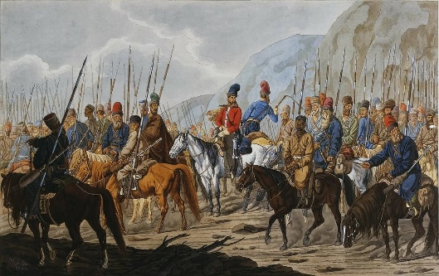

Рис.8. «Яицкие казаки в походе»: акварель немецкого художника Карла Хесса, 1755-1828 (13).

Изображение из открытых источников – значит, есть и закрытые. В самом деле – об этом говорит и возня с авторством этой пропаганды. Главное в том, что подложная «картина маслом» создана из головы врагом-немцем! Который поместил некоего «татарина» среди сотни – в проводники? Но как ТАКОЕ вообще можно было представлять русскому зрителю? Впрочем, почему «русскому»: для того и вешали в музеях фейки, чтобы окончательно превратить Русь в Нерусь, как показала Вторая Ливонская война (заигрались с партнёрами: общий бизнес на крови потомков).

Автор канала на Дзен – а точнее, авторы читателей называют обывателями и только: «Любители лёгкого чтения загляните на канал ТыжИсторик, где вас развлечёт весёлыми изысканиями коллектив народных историков» (13). И тут они сами прокололись, клоуны:



Рис.7. По секрету всему свету (13).

Кроме знамён Руси, сгорела ещё одна «библиотека Грозного» - в 1774-м главнокомандующий генерал-аншеф А. И. Бибиков «докладывал императрице Екатерине II: «Злодейские сочинения здесь при последней экзекуции сожжены палачом, а значки их, так называемые знамена, им же изорваны. То ж самое велено от меня делать по всем местам, где оныя письма и знаки случатся». А вот как звучит отрывок из указа Оренбургской секретной комиссии: «Лжесплетенные письма…и богомерзкие его значки, комиссия, собрав не малое число, определила…через палача публично истребить огнем» (13). Автор пытается обосновать факты: «А учитывая, что значительное число армии Емельяна Пугачёва составляли «лихие люди» знакомые с военным делом, а то и вовсе перешедшие на его сторону…знамёна быстро стали неотъемлемым атрибутом повстанческой армии…».

То есть, знамёна в армии Пугачёва были с самого начала: «Первые знамёна в отряде Емельяна Пугачёва появились в самом начале восстания: «Как только стало нас в хуторах сорок человек, да калмык – двадцать, тотчас развернули знамёна…». Да не совсем это знамёна – скорее, сигнальные флажки. Вот одно из нелепых утверждений историков: «Казакам удалось захватить из Войсковой казачьей избы (канцелярии) два войсковых знамени василькового и дымчатового цветов…их отвезли Пугачёву. Он приказал разрезать каждое на две части, добавить разноцветного шёлку, галунов и сшить новые знамёна».

Раскол в том, что художник неправильно разместил полотнище, хотя на нём восьмиконечный православный крест, но филина тут не видно, зато автор снабдил изображение лживой надписью: «Обратите внимание на раскольничий стяг. Примечательно, что под знаменем разместился филин. Отсылка к знамёнам мифической Тартарии?».

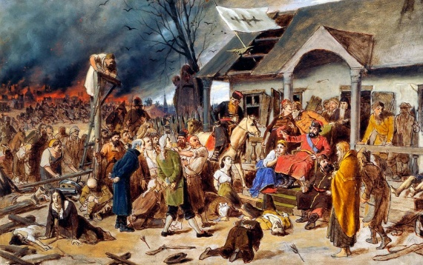 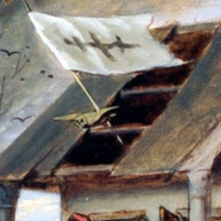

Рис.9. Художник В.Г. Перов. Суд Пугачёва. Эскиз картины 1873 г. (13).

Художник В.Г. Перов – так вот откуда холопская покорность: «Был незаконнорождённым сыном губернского прокурора барона Георгия (Григория) Карловича Криденера и уроженки Тобольска А. И. Ивановой. Дата рождения точно неизвестна…Через несколько лет после рождения Василия его отец был уволен с казённой службы, и семья переехала в Архангельск, затем в родовое имение Криденеров - Суслеп возле Дерпта». Мы видим первую волну карателей и поселенцев в недавно отбитом у Руси Тобольске – в столицу Христианской Татарии. Но вот что заявил «старик Стасов» о Перове, сдав базу под антик с потрохами библейских образов на заказ: «Написанная в 1857 году картина «Приезд станового на следствие» принесла художнику большую серебряную медаль… обратила на себя внимание публики…в Перове увидели «прямого наследника и продолжателя Федотова»: «Молодой художник поднимал выпавшую из рук Федотова кисть…и продолжал начатое им дело, точно будто не бывало никогда на свете всех лжетурчанок, лжерыцарей, лжеримлян, лжеитальянцев и лжеитальянок, лжерусских, лжебогов и лжелюдей».

Нет – хорошо сказал! Ведь и впрямь это фантомы русских, придуманные на волне отрицания основ. Но сказал, глядя мимо картины, на которой опять призрак русского! Видно, что холоп – из числа отроков Даниила, что спаслись скопом из огня. Очевидно – спасут и этого, не впервой:

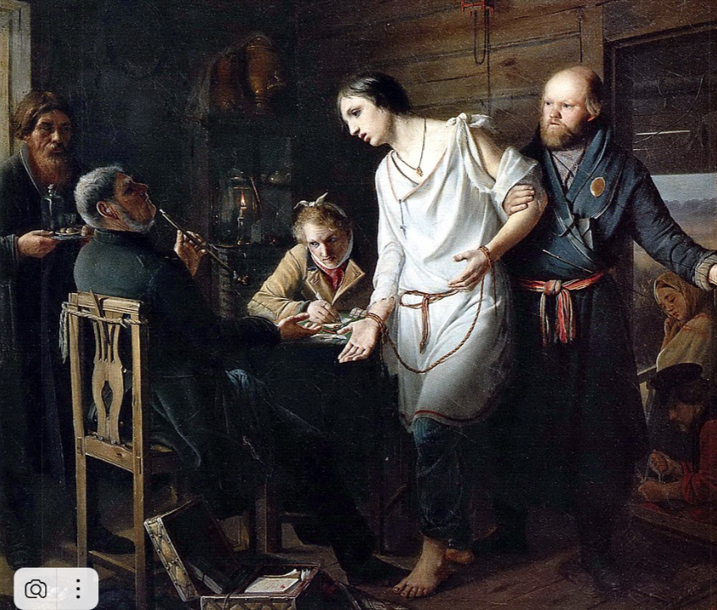 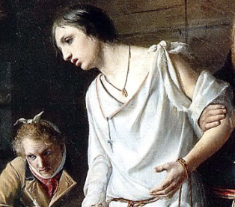

Рис.10. Приезд станового на следствие, 1857. Государственная Третьяковская галерея.

Суслеп - ранее также Суйстле в «Эстонии»: но в 15-16 веках ещё нет латыни – нет таких записей на Руси: Suslo и Suislakill (Исус – Человек-лох, правильно). Вот и новые Сузы под Эсфирь, а образе стерлядки Каллас - ещё один сдвиг Суздаля-Волги к западу: «Через деревню протекает река Ыхне» (то же, что и в Коми Ыб).

Венеды – это русские, как и прочие викинги на ладьях, или норманны в Венеции: «В 1977 году, в период кампании по укрупнению деревень, с Суйслепа были объединены деревни Кирикукюла…и Венекюла (эст. Veneküla «Русская деревня», в 1909 году упоминается как Weneküla)». Но венеды = донцы как крещёные Христом-Андреем, отсюда и Вена в кружевах – на марше в пустую Нерусь.

Также «встречаются упоминания, что в Бердской слободе (старое казачье село под Оренбургом), в доме богатого казака К.Е. Ситникова, Емельян Пугачёв организовал ставку, прозванную «золотыми палатами». Над ставкой развевался «императорский» штандарт – большой жёлтый флаг с чёрным орлом посередине. Автором знамени был сержант Дмитрий Николаев, перешедший на сторону бунтовщиков» (13).

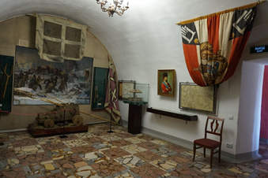 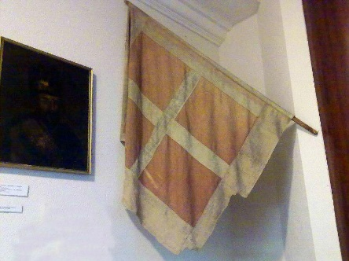

Рис.11. Музей истории Оренбурга. Экспозиция "Крестьянская война 1773-75 г.г. под предводительством Е.И. Пугачева". Обратите внимание на знамёна и пушечный лафет. Это реквизит, переданный в дар музею после съёмок фильма "Русский бунт". 1999 г. И копия пугачёвского "Ядринского" знамени из «национального» музея Уфы (13).

Такой Крест делит мир Рима-Руси на 4 части Империи, соединив их христианской Верой.

В музее Челябинска были пугачевские флаги, на которых никаких старообрядческих крестов, как считается, не было - на темном-синем полотнище нашиты серебряные звезды (в виде какого-то созвездия?). Форма тоже интересная - с двумя треугольными хвостами, чем-то напоминают флаги конфедератов во времена «гражданской войны» в США. Вот это флаги - верхний нарисован так, как будто у него два хвоста – красным, а на батальном полотне художник уже разделил флаг на две части разрывом. Впрочем, сам флаг разных штатов стилизован под раздвоенный османский стяг, отразивший падение Фаэтона:

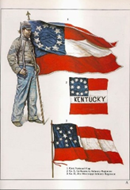 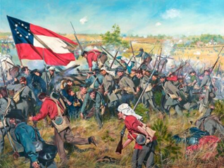 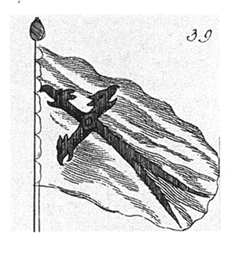

Рис.12. Воинский стяг конфедератов (25); справа тот же разделённый флаг (18) и прототип: знамя одного из янычарских ортов = рот с христианским крестом в виде карающего меча Зульфикара - звезда-крест - огненное тело с раздвоенным метеоритным хвостом-лезвием (5, рис.4.24.).

Раздвоенный хвост выразил и пушечный лафет также - эти грозные символы украшали и стяги Пугачёва. Русский вильчатый крест тоже появился не ранее 1421 года, как и процветший крест - Неопалимая купина, расцвеченная яркими огненными сполохами. По всему видно, что на Руси метеорит приняли за божественное откровение: возник культ поклонения камням с неба, как и тому месту, где он упал. Однако главное чудо случилось позже, когда в сталь добавили щепоть порошка «небесного железа». И на мече сразу проявились слова таинственным сплошным шрифтом – так родилась знаменитая «арабская вязь», укрывшая палаты Кремля густым «растительным узором».

При этом на флаге Южной Каролины изображён османский = атаманский полумесяц со звездой, а вот флаг Филиппин прямо показал огненный раздвоенный хвост на небе:

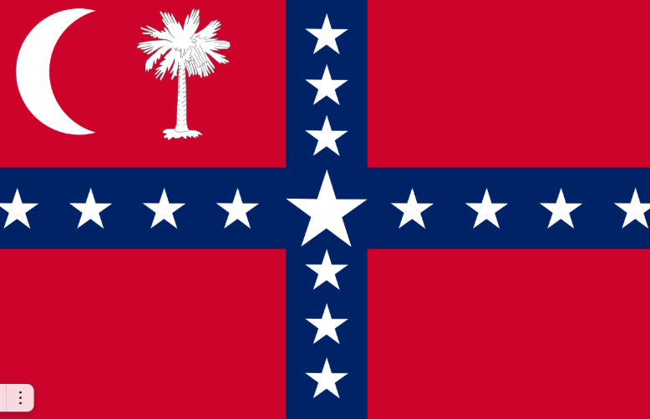 

Рис.13. флаге Южной Каролины и флаг Филиппин (19).

Стоит задать вопрос: «Флаг Пугачева: на темно-синем полотнище серебряные звезды и два треугольных хвоста». Алиса, как всегда – наивна: «Не удалось найти описание флага Пугачёва с указанными элементами. Возможно, будет полезен один из следующих ресурсов:

en.m.wikipedia.org — на сайте есть файл с изображением флага Пугачёва (Flag_Pugachev.JPG).

rutube.ru - на сайте представлено видео, в котором рассказывается о Ядрицком знамени, использовавшемся пугачёвцами. Оригинал знамени хранится в Национальном Музее Республики Башкортостан в Уфе. Ага – в отсутствие такой нации:

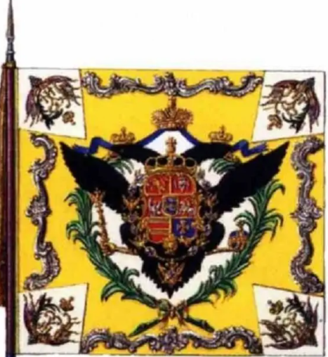 

Рис.14. Знамя Голштинского полка Петра III, якобы отбитое у Пугачева (23). Справа флаг из фильма «Капитанская дочка»: здесь уже три хвоста (24).

Старую песню об использовании русскими чужих непонятных символов (например - арабских на мечах) историки затянули и вот тут: «В войске Емельяна Пугачева использовались также знамена разбитых регулярных правительственных частей», среди которых были даже немецкие – якобы голштинские стяги, о чём исписаны тонных бумаги – ГИГИ пустых диссертаций на заказ. Причём, эту утку пустили сами Романовы, чтобы поддержать ложную версию: «Но настоящий переполох в Санкт-Петербурге вызвало появление в армии «самозванца» подлинного знамени голштинской гвардии императора Петра III…Существует легенда, что после разгрома…люди Пугачёва загнали в дула оставшихся пушек знамёна своих отрядов, чтобы они не достались царским войскам. Орудия заклепали и прикопали…где-то на берегу в Мариинско-Посадском районе Чувашской республики …клад ищут до сих пор. Пожалуй, знамёна, овеянные духом пугачёвского восстания…дороже и важнее бунтарских денег» (13).

И вот – знамёна всё же нашлись, но были бездарно затем утрачены! Возможно – таких находок было немало, однако все они были уничтожены. Одной из причин утраты ценнейших флагов, как и одежды клада «Сырт-2», стал малиновый звон либерализма, который опьянил многих – если не всех...

Клад «Сырт-2» - назван так потому, что первые находки были утрачены и разрознены из-за разных клейнов у руля, под опекой Западных партнёров.

Новая Хронология Фоменко – не секрет, что к этому направлению в научной среде специально формируется негативное отношение; в результате чего в рядах «либеральной общественности» сложилось мнение, будто «Фоменко запрещён» некими «глобалистами и церковью» (!). Но вот как выглядит чертовщина изнутри гроба Чёртовой кафедры – Гоголь может отдыхать: по слухам, работавшим с материалом Дальнего Востока геологам руководство довело некое «официальное распоряжение» за подписью чуть ли не самого Байдена, что надлежало строго выполнять! То есть, запретив что-либо писать про американское, дабы не обидеть патнёров (что тогда на самом ДВ, любопытно?).

**4. ЗАКЛЮЧЕНИЕ И ВЫВОДЫ**.

Выводы – любой вывод есть руководство к действию: созданная вертикаль в науке должна лечь, иначе совсем ляжет Знание. «Кампусы» должны исчезнуть – вместе с другими словами иноземцев и прочим мусором в головах. Государство – это инструмент принуждения, раз люди и не ведают своего счастья…

**ЛИТЕРАТУРА.**

1. Мирсояпова В.Ю., Еловичева Я.К. Малакофауна голоцена...elib.bsu.by›bitstream/123456789/123356/1/…

2. Г.В. Носовский, А.Т. Фоменко Пугачев и Суворов. Тайна сибирско-американской истории. АСТ, ВКТ - 2012 (Москва; Владимир).

3. Г.В. Носовский, А.Т. Фоменко «Завоевание Америки Ермаком-Кортесом». АСТ-2009 (новая редакция 2013-2015г.г).

4. Г. В. Носовский, А. Т. Фоменко «Бог войны». АСТ-2015.

5. Г. В. Носовский, А. Т. Фоменко «Пророк Завоеватель» в редакции 2013-2015 г.г.

6. Г.В. Носовский, А.Т. Фоменко «Инки пришли в Америку из Руси-Орды. Англия тоже была Ордынской колонией». АСТ-2018.

7. Г.В. Носовский, А.Т. Фоменко «КАК БЫЛО НА САМОМ ДЕЛЕ. Словен и Рус». АСТ-2022.

8. А.М. Тюрин. Казахские торе не являются потомками Чингисхана. new.chronologia.org›volume14/2017_tope_…

9. АнТюр • Этнические корни казахов родового об...AfterShock.news›?q=node/842741&full

10. 15. West Atlantic Surfclam (Spisula solidissima)…inaturalist.ala.org.au

11. Святой праведный Иоанн…https://days.pravoslavie.ru/Life/life6616.htm

12. История Казахстана - Участие казахов...sites.google.com›view/pvlkzz2020/theme/next/17

13. В бой под раскольничьим крестом… https://dzen.ru/a/YuB38L_r6QKZSm7R?ysclid=mbzpx5vw7z382662726

14. Чувашский национальный музей. ФОНДЫ МУЗЕЯ - ПУШКА И ЗНАМЯ В экспоз...vk.com›wall-38532767_10695

15. В конце прошлого года в редакцию...ok.ru›group/55279295463444/topic/151041148456212

16. Анафема бунтовщику | АиФ Черноземье. chr.aif.ru›archive/1752303

17. Battle Flag. Pinterest

18. «Никогда не сдавайся…». Дон трояни гражданской войны…www.ebay.com

19. Флаг Филиппин купить в Москве…printnatkani.ru

20. Сводки от ополчения Новороссии 15.06.25. Заметка от канала «Многонационал». «В Казахстане русских заключённых пытают и доводят до самоубийства».

21. Сводки от ополчения Новороссии 15.06.25. На официальной странице Пентагона…

22. Сводки от ополчения Новороссии 15.06.25. «Русским не место в Орале».

23. Золотые, серебряные и медные монеты периода правления императора Петра III. monetnik.ru

24. Знамя Пугачева…conflicts.rem33.com

25. (PDF) Phylogeography of surfclams, Spisula...researchgate.net›publication/227282025_…

26. Ligament, hinge, and shell...pmc.ncbi.nlm.nih.gov›articles/PMC6002097/

27. Spisula solidissima (Dillwyn, 1817). gbif.org›ru/species/5188982

28. Spisula_solidissima. bio.vu.nl›thb/deb/deblab/add_my_pet/entries_web/…

29. «СЛАБО и МИМО: Иран почти не заметил атаки США по своим ядерным объектам. Последствие новости из зоны СВО… voenhronika.ru 22.06.2025.